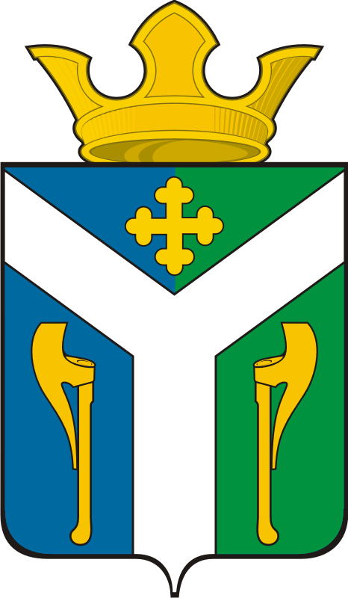
АДМИНИСТРАЦИЯ УСТЬ – НИЦИНСКОГО
СЕЛЬСКОГО ПОСЕЛЕНИЯ
ПОСТАНОВЛЕНИЕ
_____________________________________________________________________________
05.12.2024 № 319
с. Усть – Ницинское

О внесении изменения в состав комиссии по подготовке проектов Правил землепользования и застройки Усть-Ницинского сельского поселения, утверждённый постановлением администрации Усть-Ницинского сельского поселения от 16.05.2016 г. № 202 «О создании комиссии по подготовке проектов Правил землепользования и застройки Усть-Ницинского сельского поселения» (с изм. от 05.11.2020 № 200/1, от 01.07.2021 № 147)

Руководствуясь статьями 8, 31 Градостроительного кодекса Российской Федерации от 29.12.2004 № 190-ФЗ, статьями 14, 15 Федерального закона от 06.10.2003 № 131-ФЗ «Об общих принципах организации местного самоуправления в Российской Федерации», Законом Свердловской области от 26.04.2016 № 45-ОЗ «О требованиях к составу и порядку деятельности создаваемых органами местного самоуправления муниципальных образований, расположенных на территории Свердловской области, комиссий по подготовке проектов правил землепользования и застройки», в целях решения вопросов землепользования и застройки в Усть-Ницинском сельском поселении

ПОСТАНОВЛЯЮ:
- Внести в состав комиссии по подготовке проектов Правил землепользования и застройки Усть-Ницинского сельского поселения изложив приложение № 1 к постановлению администрации Усть-Ницинского сельского поселения от 16.05.2016 г. № 202 «О создании комиссии по подготовке проектов Правил землепользования и застройки Усть-Ницинского сельского поселения» (с изм. от 05.11.2020 №200/1, от 01.07.2021 №147) следующие изменения, приняв его в новой редакции (прилагается).
- Разместить настоящее постановление на официальном сайте Усть-Ницинского сельского поселения в сети Интернет.
- Контроль за исполнением настоящего постановления оставляю за собой.

И.о. Главы Усть-Ницинского
сельского поселения П.А. Сухнев

Приложение № 1 к
постановлению администрации
Усть-Ницинского сельского поселения
от 05.12.2024 № 319

СОСТАВ
комиссии по подготовке проектов Правил землепользования и застройки Усть-Ницинского сельского поселения

Лукин А.С. – Глава Усть-Ницинского сельского поселения, председатель комиссии;
Сухнев П.А. – заместитель Главы Усть-Ницинского сельского поселения, заместитель председателя комиссии;
Мочалова О.В.– ведущий специалист администрации Усть-Ницинского сельского поселения, секретарь комиссии;

Члены комиссии:

Аксенов А.Б. – специалист 1 категории администрации Усть-Ницинского сельского поселения;
Баранова С.В. – ведущий специалист администрации Усть-Ницинского сельского поселения;
Востриков Ю.И. – председатель Думы Усть-Ницинского сельского поселения (по согласованию);
Фомиченко С.А. – депутат Думы Усть-Ницинского сельского поселения (по согласованию);
Голяков В.А. - депутат Думы Усть-Ницинского сельского поселения (по согласованию);
Фомиченко А.Г. – житель с. Липчинское (по согласованию);
Кашин Г.А. – житель с. Усть-Ницинское (по согласованию);
Жирякова Г.Н. – житель с. Усть-Ницинское (по согласованию).

